


___________________ hokimligi
maktabgacha va maktab ta’limi boshqarmasi
________________ maktabgacha va maktab ta’limi bo‘limi tasarrufidagi
__-umumiy o‘rta ta’lim maktabi
adabiyot fani o‘qutuvchisi
________________________ning
20__- 20__- o‘quv yiliga 6 - sinflar uchun

DARS ISHLANMALARI

“TASDIQLAYMAN”
O‘ibdo‘________ _____________________

20___-20__-o‘quv yili uchun tuzilgan ______________________ taqvimiy mavzu rejasi

№ | Mavzu nomi | Soat | Sana | Izoh
I chorak
 | Kirish: Badiiy matnni tahlil qilish bosqichlari | 1
 | Abdulla Qahhor: “O'g'ri” hikoyasi: Muallif hayoti va ijodi. “Asarni o'qishga tayyorlanamiz” bosqichi topshiriqlari bilan ishlash | 1
 | Abdulla Qahhor: “O'g'ri” hikoyasi: Asar matni bilan ishlash | 1
 | Abdulla Qahhor: “O'g'ri” hikoyasi: “Muhokama qilamiz” bosqichi topshiriqlari bilan ishlash. Badiiy asar tili. | 1
 | G'afur G'ulom: “Shum bola” qissasidan parcha: Muallif hayoti va ijodi. “Asarni o'qishga tayyorlanamiz” bosqichi topshiriqlari bilan ishlash | 1
 | G'afur G'ulom: «Shum bola» qissasidan parcha: Asar matni bilan ishlash | 1
 | G'afur G'ulom: «Shum bola» qissasidan parcha: “Muhokama qilamiz” bosqichi topshiriqlari bilan ishlash. Asar va filmdagi obrazlarni solishtirish | 1
 | G'afur G'ulom: «Shum bola» qissasidan parcha: “Muhokama qilamiz” bosqichi topshiriqlari bilan ishlash. Yumoristik asar. Asarda voqealar bayoni | 1
 | Odil Yoqubov: «Yaxshilik» hikoyasi: Muallif hayoti va ijodi. “Asarni o‘qishga tayyorlanamiz” bosqichi topshiriqlari bilan ishlash | 1
 | Odil Yoqubov: «Yaxshilik» hikoyasi: Asar matni bilan ishlash | 1
 | Odil Yoqubov: «Yaxshilik» hikoyasi: “Muhokama qilamiz” bosqichi topshiriqlari bilan ishlash. O‘xshatish | 1
 | Odil Yoqubov: «Yaxshilik» hikoyasi: Loyiha taqdimoti | 1
 | O‘tkir Hoshimov: “Dunyoning ishlari” qissasidan bob: Muallif hayoti va ijodi. “Asarni o‘qishga tayyorlanamiz” bosqichi topshiriqlari bilan ishlash | 1
 | O‘tkir Hoshimov: «Dunyoning ishlari» qissasidan bob: Asar matni bilan ishlash | 1
 | O‘tkir Hoshimov: «Dunyoning ishlari» qissasidan bob: “Muhokama qilamiz” bosqichi topshiriqlari bilan ishlash. Badiiy matnning o‘ziga xos xususiyatlari | 1
 | Fanlararo aloqa: Adabiyot va tarix | 1
 | Takrorlash | 1
 | Xatolar ustida ishlash. Mustaqil o‘qilgan asarlar muhokamasi | 1
 | Xalq qo‘shiqlari va ularning turlari | 1
 | Xalq qo‘shiqlari bo‘yicha loyiha taqdimoti | 1
 | Alisher Navoiy hayoti va ijodi. Navoiy ruboiylarini o‘qishga tayyorlanamiz | 1
 | Alisher Navoiy ruboiylari | 1
 | Qofiya va radif. Alisher Navoiy hikmatlari | 1
 | Abay: “Yoshlikdan bilim izlab”. Avaz O‘tar: “Har tilni biluv emdi”. She’rlarni solishtirib tahlil qilish | 1
 | Abay va Avaz O‘tar she’rlarini solishtirish | 1
 | Lengston Hyuz: «Rahmat sizga, xonim» hikoyasi: Muallif hayoti va ijodi. “Asarni o‘qishga tayyorlanamiz” bosqichi topshiriqlari bilan ishlash | 1
 | Lengston Hyuz: «Rahmat sizga, xonim» hikoyasi: Asar matni bilan ishlash | 1
 | Lengston Hyuz: «Rahmat sizga, xonim» hikoyasi: “Muhokama qilamiz” bosqichi topshiriqlari bilan ishlash | 1
 | Lengston Hyuz: «Rahmat sizga, xonim» hikoyasi: Asar qahramonlari tavsifi | 1
 | Fanlararo aloqa: Adabiyot va ona tili | 1
 | Takrorlash | 1
 | Xatolar ustida ishlash. Mustaqil o‘qilgan asarlar muhokamasi | 1
 | Hojiakbar Shayxov: «Birinchi sinov» hikoyasi: Muallif hayoti va ijodi. Ilmiy fantastika haqida tushuncha. “Asarni o‘qishga tayyorlanamiz” bosqichi topshiriqlari bilan ishlash | 1
 | Hojiakbar Shayxov: «Birinchi sinov» hikoyasi: Asar matni bilan ishlash | 1
 | Hojiakbar Shayxov: «Birinchi sinov» hikoyasi: “Muhokama qilamiz” bosqichi topshiriqlari bilan ishlash | 1
 | Hojiakbar Shayxov: «Birinchi sinov» hikoyasi: Loyiha | 1
 | Rey Bredberi: «Bir kunlik yoz» hikoyasi. Muallif hayoti va ijodi. “Asarni o‘qishga tayyorlanamiz” bosqichi topshiriqlari bilan ishlash | 1
 | Rey Bredberi: «Bir kunlik yoz» hikoyasi: Asar matni bilan ishlash | 1
 | Rey Bredberi: «Bir kunlik yoz» hikoyasi. “Muhokama qilamiz” bosqichi topshiriqlari bilan ishlash | 1
 | Rey Bredberi: “Bir kunlik yoz” hikoyasi. Sifatlash. Loyiha | 1
 | Jyul Vern: «O‘n beshli kapitan» romanidan parchalar: Muallif hayoti va ijodi. Sarguzasht asar haqida tushuncha. “Asarni o‘qishga tayyorlanamiz” bosqichi topshiriqlari bilan ish-lash | 1
 | Jyul Vern: “O‘n beshli kapitan” romanidan parchalar: “Dik Send” bobi. Portret | 1
 | Jyul Vern: «O‘n beshli kapitan» romanidan parchalar: «Kapitan Send» bobi. | 1
 | Jyul Vern: «O‘n beshli kapitan» romanidan parchalar: «Nima qilish kerak» bobi | 1
 | Jyul Vern: «O‘n beshli kapitan» romanidan parchalar: “Muhokama qilamiz” bosqichi topshiriqlari bilan ishlash | 1
 | Artur Konan Doyl: «Mallalar uyushmasi» hikoyasi: Muallif hayoti va ijodi. Detektiv haqida tushuncha. “Asarni o‘qishga tayyorlanamiz” bosqichi topshiriqlari bilan ishlash | 1
 | Artur Konan Doyl: «Mallalar uyushmasi» hikoyasi: Asar matni bilan ishlash (1-qism) | 1
 | Artur Konan Doyl: «Mallalar uyushmasi» hikoyasi: Asar matni bilan ishlash (2-qism) | 1
 | Artur Konan Doyl: «Mallalar uyushmasi» hikoyasi: “Muhokama qilamiz” bosqichi topshiriqlari bilan ishlash | 1
 | Fanlararo aloqa: Adabiyot va texnologiya | 1
 | Takrorlash | 1
 | Xatolar ustida ishlash. Mustaqil o‘qilgan asarlar muhokamasi | 1
 | Rahmat Fayziy: “Hazrati Inson” romanidan bob: Muallif hayoti va ijodi. “Asarni o‘qishga tayyorlanamiz” bosqichi topshiriqlari bilan ishlash | 1
 | Rahmat Fayziy: «Hazrati Inson» romanidan bob: Asar matni bilan ishlash | 1
 | Rahmat Fayziy: «Hazrati Inson» romanidan bob: “Muhokama qilamiz” bosqichi top-shiriqlari bilan ishlash | 1
 | Rahmat Fayziy: «Hazrati Inson» romanidan bob: Nasr va nazmning farqlari | 1
 | Ibroyim Yusupov: «Qadrdon so‘qmoqlar». Xurshid Davron: «Vatan devorlari» she’rlarini tahlil qilish | 1
 | Ibroyim Yusupov: “Qadrdon so‘qmoqlar”. Xurshid Davron: “Vatan devorlari” she’rlarini solishtirish. Metafora | 1
 | Ibroyim Yusupov va Xurshid Davron lirikasini solishtirish | 1
 | Oskar Uayld: «Baxtli shahzoda» ertagi: Muallif hayoti va ijodi. “Asarni o‘qishga tayyorlanamiz” bosqichi topshiriqlari bilan ishlash | 1
 | Oskar Uayld: «Baxtli shahzoda» ertagi: Asar matni bilan ishlash | 1
 | Oskar Uayld: «Baxtli shahzoda» ertagi: “Muhokama qilamiz” bosqichi topshiriqlari bilan ishlash. Jonlantirish | 1
 | Azim Suyun: «Yomg‘ir yog‘ib o‘tdi». Omon Matjon: “Osmon sog‘inch kabi”. Tahlil | 1
 | Azim Suyun: «Yomg‘ir yog‘ib o‘tdi». Omon Matjon: “Osmon sog‘inch kabi”. Solishtirish. Ijodiy ish. | 1
 | Azim Suyun va Omon Matjon lirikasini solishtirish | 1
 | Fanlararo aloqa: Adabiyot va tasviriy san’at | 1
 | Takrorlash | 1
 | Xatolar ustida ishlash. Mustaqil o‘qilgan asarlar muhokamasi | 1

Sana:
Sinf:
Mavzu: Kirish. Badiiy matnni tahlil qilish bosqichlari.
Darsning maqsadi:
Ta’limiy: o‘quvchilarga asarni o‘qish davomida obrazlarga xos xususiyatlarni tahlil qilish orqali ularning badiiy asar g‘oyasini (yoki g‘oyalarini) ochib berishdagi, voqealar rivojidagi o‘rnini topish, obrazlarga berilgan tavsiflarga (masalan, ularning tashqi qiyofasi, kiyinishi, nutqi – gap-so‘zlari, xatti-harakatlariga) e’tibor berish, o‘quvchilarda mavzu bo‘yicha bilim, malaka va ko‘nikmalarni hosil qilish.
Tarbiyaviy: o‘quvchilarga vatanparvarlik, insonparvarlik, mehr-oqibat, yaxshilik, kamtarlik tuyg‘ularini singdirish, ona Vatanimizga va ota-onasiga cheksiz mehr-muhabbat ruhida tarbiyalash.
Rivojlantiruvchi: o‘quvchilarning ilmiy dunyoqarashini, tafakkurini, asarlarni tahlil qilish hamda ifodali o‘qish malakalarini rivojlantirish, erkin fikrlashga, muammoli vaziyatlar yechimini topishga o‘rgatish, mavzu asosidagi bilim, ko‘nikmalarini boyitish..
O‘quvchilarda shakllantiriladigan tayanch kompetensiya elementlari:
Axborotlar bilan ishlash kompetensiyasi:
mediamanba va kutubxonalardan zarur ma’lumotlarni topa olish va ulardan foydalanish.
O‘zini o‘zi rivojlantirish kompetensiyasi:
doimiy ravishda o‘z-o‘zini ma’naviy rivojlantirish, mustaqil o‘qib-o‘rganish.
Darsning metodi: ogʻzaki (suhbat, savol-javob)
Darsning vositalari: dars rejasi, mavzuga oid rasmlar, tarqatmalar, texnik vositalar.
Shakl: jamoa, guruhda ishlash, hamma o‘zi uchun.
Nazorat: o‘quvchilarning darsda faolligi kuzatilib,hisobga olib boriladi.
Baholash: o‘quvchilar bilimi reyting mezonlari asosida baholanib, dars oxirida e’lon qilinadi.
Darsning borishi:
№ | Bo‘limlar | Vaqti
1 | Tashkiliy qism | 3 daqiqa
2 | O‘tgan mavzuni mustahkamlash | 5 daqiqa
3 | Yangi mavzu bayoni | 15 daqiqa
4 | Yangi mavzuni mustahkamlash | 10 daqiqa
5 | O‘quvchilarni rag‘batlantirish. Darsni yakunlash. | 10 daqiqa
6 | Uyga vazifa | 2 daqiqa
Jami |  | 45 daqiqa
I. Tashkiliy qism: a) Salomlashish. b) Davomatni aniqlash.
II. Uyga vazifani so‘rash: a) Savol – javob o‘tqazish. b) Topshiriqlarni tekshirish.
III. Yangi mavzu bayoni:
Asardagi obrazlarga tavsif berishda undagi dalillarga suyanamiz. Matndagi Sherzodning xarakteri tasvirlangan o‘rinlarga e’tibor bersak, u haqida shunday deyilgan:
– U yerga ursa, ko‘kka sapchiydigan, tinib-tinchimas bola.
– U maktabga ham yolchitib bormaydi.
– Uning og‘zidan saqich, qo‘lidan cho‘zma tushmaydi.
– Uning cho‘ntagi to‘la tosh.
– Undan uchib-qo‘nib yurgan qushlar ham bezillaydi.
Demak, “Sherzod yaxshi bola emas, u – ko‘cha bezorisi” degan xulosaga kelishimiz mumkin, to‘g‘rimi? Ammo badiiy asarni o‘qishda voqealarga faqat bir tomonlama qarash yaramaydi. Tanganing ikki tomoni bo‘lganidek, asar voqealarining, voqealarni harakatga keltiruvchi obrazlar yoki qahramonlarning ham turli qirralari bo‘lishi mumkinligini unutmasligimiz lozim. Quyidagi ma’lumotlar Sherzod haqida matnda aytilmagan gaplar ustida ham o‘ylab ko‘rishga ehtiyoj tug‘diradi:
– Sherzod kamdan kam xursand bo‘lib yuradi.
– U uyiga kirishga shoshilmaydi, ko‘chada yuraversam deydi.
– Dadasi ichadi, oyisi bilan urush-janjal qilaveradi.
E’tibor qilsak, berilgan savollar matnda bor ma’lumotlarni topishga emas, balki bor ma’lumotlar asosida “yozilmagan” narsalarni – yozuvchi ochiq aytmagan fikrlarni kashf etishga qaratilgan. Misol uchun, yozuvchi asardagi bolani Ulug‘bek deb atashi tasodif emas. Ulug‘bek kelajakda buyuk olim Mirzo Ulug‘bek kabi falakiyot ilmini o‘rganmoqchi edi. Yozuv chi “Ulug‘bek” ismi orqali bolaning aqlli, dono, zehnli ekaniga ishora qilyapti. “Kechasi adashib qolgan odamlar, kemalar, hatto qushlar ham Qutb yulduziga qarab yo‘llarini aniqlab oladilar, – dedi Ulug‘bek”. Ulug‘bek xuddi Sherzodga o‘xshab adashib qolganlarning yo‘lini yoritmoqchi bo‘lgan yaxshi insonlar toifasidan edi. Ammo, afsuski, mana shunday iste’dodli bola bir umrga “dunyoga bir ko‘z bilan qarash”ga majbur bo‘lib qolishi mumkin. Uchinchi bosqich – mutolaadan so‘ng. Bu bosqichda matnni yaxlit tushunishimiz, umumlashtirishimizga imkon beruvchi savollar ustida o‘ylab ko‘ramiz. Bu savollarga javob berish jarayonida asar haqidagi avvalgi va keyingi tasavvurlarimizni solishtirishimiz, hayotiy tajribalarimiz va avval olgan bilimlarimizga tayanib tahlil qilishimiz mumkin.
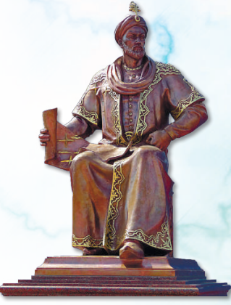
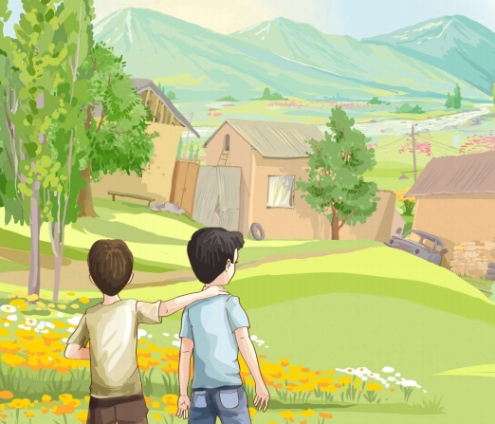

IV. Yangi mavzuni mustahkamlash
1.Asar sarlavhasi haqidagi avvalgi va keyingi xulosalaringizni qiyoslang. Nimalar o‘zgardi?
2.Solijon aka tilidan aytilgan “Shu yoshda dunyoga bir ko‘z bilan qarab qolmasinda...” degan gapni qanday tushundingiz?
V. Darsni yakunlash: o‘quvchilarni yutuq va kamchilliklarini muhokama qilish, rag‘batlantirish.
VI. Uyga vazifani e’lon qilish: yangi mavzuni to‘liq takrorlash va yangi mavzu yuzasidan bilimlarini mustahkamlab kelish.

O‘IBDO‘: _____________________ _____________ ____________
(imzo) (sana)
Sana:
Sinf:
Mavzu: Abdulla Qahhor. “O‘g‘ri”
Darsning maqsadi:
Ta’limiy: o‘quvchilarga asarni o‘qish davomida obrazlarga xos xususiyatlarni tahlil qilish orqali ularning badiiy asar g‘oyasini (yoki g‘oyalarini) ochib berishdagi, voqealar rivojidagi o‘rnini topish, obrazlarga berilgan tavsiflarga (masalan, ularning tashqi qiyofasi, kiyinishi, nutqi – gap-so‘zlari, xatti-harakatlariga) e’tibor berish, o‘quvchilarda mavzu bo‘yicha bilim, malaka va ko‘nikmalarni hosil qilish.
Tarbiyaviy: o‘quvchilarga vatanparvarlik, insonparvarlik, mehr-oqibat, yaxshilik, kamtarlik tuyg‘ularini singdirish, ona Vatanimizga va ota-onasiga cheksiz mehr-muhabbat ruhida tarbiyalash.
Rivojlantiruvchi: o‘quvchilarning ilmiy dunyoqarashini, tafakkurini, asarlarni tahlil qilish hamda ifodali o‘qish malakalarini rivojlantirish, erkin fikrlashga, muammoli vaziyatlar yechimini topishga o‘rgatish, mavzu asosidagi bilim, ko‘nikmalarini boyitish..
O‘quvchilarda shakllantiriladigan tayanch kompetensiya elementlari:
Milliy va umummadaniy kompetensiya:
umuminsoniy va milliy qadriyatlarni e’zozlash, orasta kiyinish.
Matematik savodxonlik, fan va texnika yangiliklaridan xabardor bo‘lish hamda foydalanish kompetensiyasi:
oddiy kun tartibini tuza olish, unga amal qilish.
Darsning metodi: ogʻzaki (suhbat, savol-javob)
Darsning vositalari: dars rejasi, mavzuga oid rasmlar, tarqatmalar, texnik vositalar.
Shakl: jamoa, guruhda ishlash, hamma o‘zi uchun.
Nazorat: o‘quvchilarning darsda faolligi kuzatilib,hisobga olib boriladi.
Baholash: o‘quvchilar bilimi reyting mezonlari asosida baholanib, dars oxirida e’lon qilinadi.
Darsning borishi:
№ | Bo‘limlar | Vaqti
1 | Tashkiliy qism | 3 daqiqa
2 | O‘tgan mavzuni mustahkamlash | 5 daqiqa
3 | Yangi mavzu bayoni | 15 daqiqa
4 | Yangi mavzuni mustahkamlash | 10 daqiqa
5 | O‘quvchilarni rag‘batlantirish. Darsni yakunlash. | 10 daqiqa
6 | Uyga vazifa | 2 daqiqa
Jami |  | 45 daqiqa
I. Tashkiliy qism: a) Salomlashish. b) Davomatni aniqlash.
II. Uyga vazifani so‘rash: a) Savol – javob o‘tqazish. b) Topshiriqlarni tekshirish.
III. Yangi mavzu bayoni:
Abdulla Qahhor (1907–1968) – o‘zbek adabiyotining yorqin vakillaridan biri. Uning bolaligi hozirgi Farg‘ona viloyatining Qo‘qon shahri atrofidagi qishloqlarda o‘tgan. U dastlab maktabda, keyinchalik o‘qituvchilar tayyorlaydigan o‘quv yurtida, so‘ngra O‘rta
Osiyo davlat universitetida (hozirgi O‘zbekiston milliy universiteti) tahsil olgan.
Abdulla Qahhor shunday yozadi: “Bolaligimni o‘ylaganimda chalakam-chatti tush ko‘rgandek bo‘lar edim. ... Zehnimda shunga o‘xshagan qalqib yurgan xotiralardan tashqari qalqimasdan toshdek cho‘kib yotgan xotiralar ham hisobsizligidan uzoq zamon bexabar ekanman. Bundan meni Anton Pavlovich Chexov domla xabardor qildilar. Bundan
o‘ttiz yil burun Chexovning kitoblarini qo‘limdan qo‘ymasdan o‘qib chiqdim. Shunda alomat bir hodisa yuz berdi: shu bilan muhtaram ustod menga go‘yo muborak ko‘zoynaklarini berdilar-u: “Mana buni taqib, o‘z xalqingning o‘tmishiga nazar sol!” – dedilar. Bolaligimda zehnimga cho‘kib qolgan xotiralar uyg‘ondi, yuzaga chiqdi, o‘sha vaqtdagi xalq hayoti ko‘z oldimga keldi. Mana shuning natijasi bo‘lib g‘am-g‘ussaga to‘la “O‘g‘ri”, “Tomoshabog‘”, “Bemor”, “Anor” kabi hikoyalar vujudga keldi”.
XIX asr oxiri – XX asr boshlarida hozirgi O‘zbekiston hududining bir qismi Turkiston deb atalgan va Rossiya imperiyasi tarkibiga kirgan. “O‘g‘ri” hikoyasi shu davrdagi xalqimiz hayoti haqida hikoya qiladi. Tarixiy davr muhitini ko‘rsatish uchun muallif hikoyada bir qancha eskirgan, hozirgi tilimizda ishlatilmaydigan so‘zlardan foydalanadi:
oqposhsho – Rossiya imperiyasi hukmdorini xalqimiz shunday atagan;
ellikboshi – mahalla yoki ovul rahbari;
mingboshi – tuman yoki daha hokimi;
amin – bir necha qishloqni boshqargan amaldor;
pristav – politsiya boshlig‘i;
tilmoch – tarjimon.
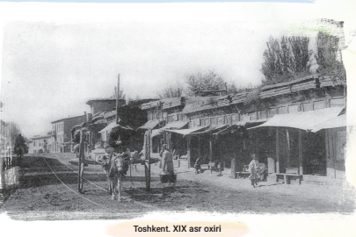

IV. Yangi mavzuni mustahkamlash
“Dehqonning uyi kuysa kuysin, ho‘kizi yo‘qolmasin. … Ho‘kiz topish uchun necha zamonlar qozonni suvga tashlab qo‘yish kerak bo‘ladi”. O‘ylab ko‘ringchi, nega ho‘kiz dehqon uchun juda muhim hayvon bo‘lgan?
V. Darsni yakunlash: o‘quvchilarni yutuq va kamchilliklarini muhokama qilish, rag‘batlantirish.
VI. Uyga vazifani e’lon qilish: yangi mavzuni to‘liq takrorlash va yangi mavzu yuzasidan bilimlarini mustahkamlab kelish.

O‘IBDO‘: _____________________ _____________ ____________
(imzo) (sana)

veb-saytimiz: Zokirjon.com
Zokirjon.com veb-sayti orqali o‘zingiz uchun kerakli ma’lumotlarni yuklab oling.
Zokirjon Admin bilan
90-530-68-66, 91-397-77-37 nomerga murojaat qilishingiz, shu nomerdagi telegram orqali bog‘lanishingiz nza456 yoki nza445 izlab telegramdan yozishingiz so‘raladi.
Telegramda murojaatingizga o‘z vaqtida javob beriladi.

136 listdan iborat 6-sinf adabiyot fanidan yillik konspektni to‘liq holda olish uchun telegramdan yozing.

Telegram kanalimiz:
@Maktablar_uchun_hujjatlar
To‘lov uchun: HUMO 9860230104973329
Plastik egasi Nabiyev Zokirjon

DIQQAT!!!
Sizga bu OMONAT qilib beriladi.
To‘liq holda olganingizdan so‘ng:
Faqat o‘zingiz uchun foydalaning.
Hech kimga bermang hattoki eng yaqin insoningizga ham.
Internet orqali veb-saytlarga joylamang.
Kanal va gruppalarga tarqatmang.
OMONATGA HIYONAT QILMANG.

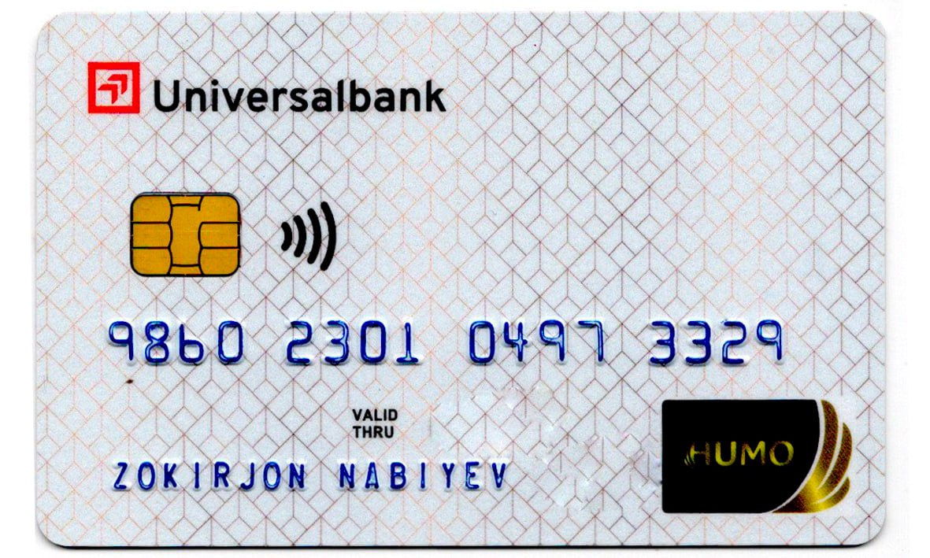

Bizni hizmatdan foydalanib qulay imkoniyatga ega bo‘ling!
Bizda rus va o‘zbek maktablar uchun quydagi hujjatlar mavjud.
- 1-11-sinflar uchun sinf soati ish reja va konspektlari UZ-RU
- 1-11-sinflar uchun barcha fanlardan to‘garak hujjatlari UZ-RU
- Sinf rahbar hujjatlari UZ-RU
- Metodbirlashma hujjatlari UZ-RU
- Ustama hujjatlari UZ-RU
- 1-11-sinflar uchun barcha fanlardan konspektlar UZ-RU
- 1-11-sinflar uchun ish rejalar (Taqvim mavzu rejalar) UZ-RU
- Maktab ish hujjatlari UZ-RU
- Direktor ish hujjatlari UZ-RU
10. MMIBDO‘ ish hujjatlari UZ-RU
- O‘IBDO‘ ish hujjatlari UZ-RU
- Psixolog hujjatlari UZ-RU
- Xotin-qizlar qo‘mitasi ish hujjatlari UZ-RU
- Kutubxona mudirasi ish hujjatlari UZ-RU
- Besh tashabbus hujjatlari UZ-RU
- Ochiq dars ishlanmalar, taqdimotlar, slaydlar UZ-RU
- Bayonnomalar UZ-RU
- Oʻqituvchilarning ilgʻor tajribasini omalashtirish hujjatlari
- Tezislar, referatlar, mustaqil ishlar.

